**Especificación de Caso de Uso: Comprar Confitería**

**Versión 5.4**

Contenido

1. Breve descripción 3

2. Actores 3

3. Flujo de Eventos 3

3.1 Flujo Básico 3

3.2 Flujos Alternativos 4

4. Precondiciones 4

5. Post condiciones 4

6. Puntos de Extensión 5

7. Requerimientos Especiales 5

8. Prototipo 5

6

9. Diagrama de Clase 8

10. Diagrama de Secuencia 9

10.1 Flujo básico 9

**ESPECIFICACIÓN DE CASO DE USO:** Comprar Confitería

# Breve descripción

El caso de uso permite al usuario comprar, de forma independiente confitería.

Para realizar la compra de confitería el caso de uso se comunicará con el Procesador de Pagos para realizar los pagos, verificar medio de pago y el Sistema de Boletería de Cine del cual se obtiene la lista de productos de confitería

# Actores

Cliente

Procesador de Pago

Sistema de Boletería de Cine

# Flujo de Eventos

## Flujo Básico

1. El caso de uso comienza cuando el cliente solicita “Comprar Confitería” en la interfaz “Selección de Función”
2. El sistema se comunica con el ERP Cine para capturar, en tiempo real, los combos ofrecidos por cada cine.
3. El sistema muestra la interfaz “**Proceso de Compra – Cantidad de Productos**” con los siguientes campos:

**Foto:** Imagen de los combos

**Tipo:** Descripción explicativa de los combos

**Precio:** Precio de los combos

**Cantidad:** muestra un botón + y un botón - para modificar la cantidad de productos de confitería que el cliente desea adquirir.

**Subtotal:** Calculo de la cantidad multiplicado por el precio de la confitería

**Total :** Monto Total de la compra

Además se tiene las opciones: cancelar y siguiente

1. El cliente selecciona uno o más productos diferentes
2. El sistema calcula el monto total de la compra.
3. El cliente selecciona siguiente
4. El sistema muestra la interfaz “**Proceso de Compra – Ingresa a tu cuenta**” con los siguientes campos:

**Correo**: Correo electrónico del usuario

**Contraseña**: Contraseña del usuario

Además de la opciones Siguiente y Cancelar

1. El cliente ingresa correo y contraseña
2. El cliente selecciona Siguiente
3. El sistema incluye el caso de Uso Buscar Cliente
4. El sistema muestra la interfaz “**Proceso de Compra – Método de Pago**” con los siguientes campos:

**Tarjeta de crédito:** (Recomendado) Método de pago disponible

Además se tiene las opciones cancelar y siguiente

1. El cliente selecciona el medio de pago que desea utilizar
2. El cliente selecciona “Siguiente”
3. El sistema muestra la interfaz **“Proceso de Compra de Confitería - Resumen de Compra”** con los siguientes campos:

**Datos del cliente:** (Solo lectura) Nombre, apellido y correo

**Ticket:** (Solo lectura) nombre, cantidad, precio unitario, total y total a pagar

**Datos de Función:** Película, Tipo de exhibición, fecha y hora y Local.

**Datos de tarjeta:** Tarjeta, cvc y fecha de expiración

**Términos y condiciones:** Términos y condiciones de la compra

Además de las opciones cancelar y siguiente

1. El cliente ingresa datos de información de pago
2. El cliente activa la casilla de los términos y condiciones (aceptar)
3. El cliente selecciona Siguiente
4. El sistema se comunica con el Procesador de pagos para validar la información de la tarjeta, verificar el estado y debitar el monto de la compra.
5. El sistema se comunica con el ERP Cine para registrar el pedido de confitería.
6. El sistema genera un numero de ticket
7. El sistema graba el pedido de compra de confitería.
8. El sistema muestra mensaje “Gracias por Comprar en Cinepapaya te hemos enviado un e-mail con tu ticket imprímelo y llévalo al cine ,disfruta tu película”
9. El sistema envía ticket al correo del cliente con los siguientes campos:

**Datos del cliente, Productos, Datos de la Función**

1. El cliente cierra la interfaz y finaliza el caso de uso.

## Flujos Alternativos

**7.1. Pedido Insuficiente**

El sistema muestra el MSG: “Tiene que seleccionar productos” y retorna al paso 3.

**11.1. Cliente no encontrado**

El sistema muestra el MSG: “Por favor, corrija los siguientes errores de ingreso: Usuario no registrado”, y el caso de uso retorna al paso 7.

**14.1 Cliente no selecciona Medio de Pago**

El sistema muestra el MSG: “Seleccione un medio de Pago” y retorna al paso 11.

**18.1. No acepto los términos y condiciones**

El sistema muestra el MSG: “Debe aceptar los términos y condiciones” y retorna al paso 14.

**18.2 No hay conexión con el procesador de pagos**

El sistema muestra el MSG: “No existe comunicación con el procesador de pagos” y el caso de uso finaliza.

**18.3 Error devuelto por el procesador de pagos**

El sistema mostrara el MSG: “Código de error” y retornara al paso 15

**19.1 No hay conexión con el sistema del cine**

El sistema mostrara el MSG: “No existe comunicación con el sistema del cine” y el caso de uso finaliza.

**19.2 Error devuelto por el sistema del cine**

El sistema mostrara el MSG: “Código de error” y el caso de uso finaliza

**21.1** **El sistema no graba el pedido del cliente**

El sistema muestra el MSG: “Vuelva a confirmar la compra” y retorna al paso 17.

**22.1 El sistema no muestra mensaje de compra satisfactoria**

El sistema muestra el MSG: “confirmar la compra” y retorna al paso 17.

# Precondiciones

El cliente debe de tener registrado un usuario y contraseña en cinepapaya

# Post condiciones

5.1. En el sistema quedara registrado el pedido del cliente.

5.2. El sistema enviara el pedido al cine.

5.3. En el sistema quedara registrado el pago del ticket de confitería.

5.4. El cliente obtendrá el ticket de su compra.

.

# Puntos de Extensión

# Requerimientos Especiales

No Aplica.

# Prototipo

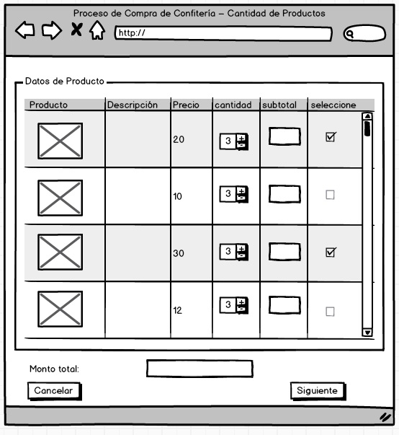

# C:\Users\amd\Desktop\ARMANDO 2\SOFWARE 2\PROCESO DE COMPRA BOLETOS 1.jpg\compra confi2.jpg

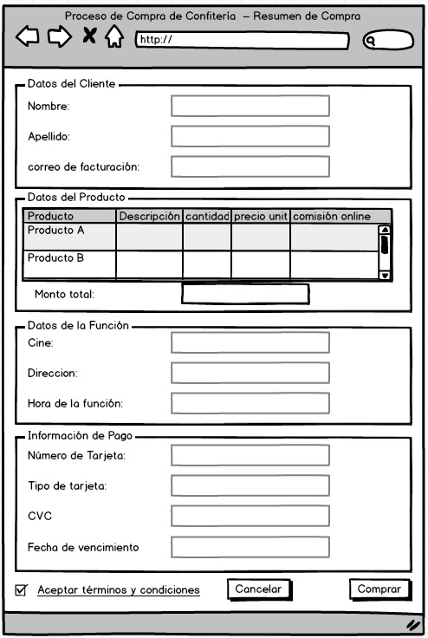

# Diagrama de Clase

# Diagrama de Secuencia

## Flujo básico